информация

СЪГЛАСНО ИЗИСКВАНИЯТА НА ЧЛ. 48, АЛ. 3 ОТ НАРЕДБА № 25,

ИЗГОТВЕНА ОТ УД „СТАТУС КАПИТАЛ” АД
ОТНОСНО ПОРТФЕЙЛА
НА ДОГОВОРЕН ФОНД „СТАТУС ФИНАНСИ”

ЗА ПЕРИОДА от 01.11.2010 г. до 30.11.2010 г.

Направени промени в структурата на портфейла и обосновка за тях
Към края на месец ноември нетните активи на Статус Финанси са 1 061 120.72 лв., което представлява увеличение с 9022.46 лв. спрямо края на месец октомври. Броят на емитираните дялове се увеличава с 102 506.96 и достига 2554683.80 бр.

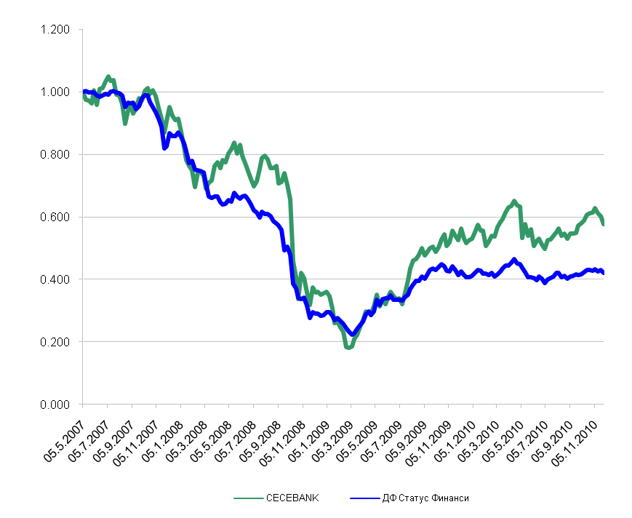
Горната графика представя движението на индекса CECE BNK представящ движението на акции на банки от Източна Европа, съчетан с движението на Статус Финанси. За периода голяма част от портфейла на Статус Финанси е в кеш и депозити, което изглажда колебанията на индекса. Най-ясно това се забелязва от значително по-ниското стандартно отклонение на ДФ Статус Финанси спрямо съответното на индекса.
Възобновяването на проблемите около дълговата криза в Европа натисна силно цените на акциите на европейските банки. Поради тази причина и към края на ноември портфейла на ДФ Статус Финанси е по-скоро дефанзивно настроен, като в средата на ноември намалихме дела на инвестиците ни в Централна и Източна Европа, както и общия процент на акциите и увеличихме дела на инвестициите в Турция след като там корекцията се успокои. Като цяло най-слабо на негативните очаквания от Европа реагираха инвестициите на фонда в Сърбия и Хърватска, но поради все още липсата на ясен положителен тренд на тези пазари се въздържахме от увеличаване на дела на инвестиции там. Смятаме че с намиране на трайно решение по отношение на дълговите проблеми на периферните за Еврозоната държави и натиска върху пазарните капитлизации на банките ще отслабне значително. Като в средносрочен период може да се очаква европейските банки да се приближат до пазарните коефициенти на американските банки.

Изменение | Q1 2009 | Q2 2009 | Q3 2009 | Q4 2009 | Q1 2010 | Q2 2010 | Q3 2010 | Октомври 2010 | Ноември 2010
ДФ Статус Финанси | -19.14% | 39.00% | 28.53% | -5.94% | 8.27% | -11.26% | 5.9% | 2.58% | -3.17%
CECE Bankıng Fınancıal Index | -37.97% | 51.66% | 47.72% | 5.4% | 14.79% | -18.74% | 16.8% | 6.36% | -7.46%

Стандартно отклонение
 | Стандартно отклонение
ДФ Статус Финанси | 14.92%
CECE Bankıng Fınancıal Index | 31.13%

Продажби и покупки на ценни книжа
В средата на месец ноември продадохме позициите в двете полски банки Pekao и PKO BP, а в последствие и инвестициите ни в Универсал Банка. Към края на месеца увеличихме експозицията на Фонда към Турция, като добавихме Halk Bank.

Стойност на портфейла в началото и в края на отчетния период в лева
Активи | 30.09.2010 | 31.10.2010 | 30.11.2010 | Структура на активите спрямо общата им стойност /%/
Акции и права | 820 865 | 846 960 | 755 901 | 71.18%
Облигации | - | - | - | -
Парични средства | 27 520 | 25 221 | 124 208 | 11.70%
Депозити до 3 мес. | 197 622 | 177 496 | 178 380 | 16.80%
Вземания | 2 754 | 3 383 | 3 340 | 0.31%
Други | 105 | 231 | 117
Общо: | 1 048 762 | 1 053 059 | 1 061 946 | 100.00%

Стойност на притежаваните от ДФ “Статус Финанси” акции
 | 30.09.2010 |  |  | 31.10.2010 |  |  | 30.11.2010
Company | Брой ценни книжа | Цена за брой | Балансова стойност | Брой ценни книжа | Цена за брой | Балансова стойност | Брой ценни книжа | Цена за брой | Балансова стойност | Процент от активите
Raiffeisen International Bank-Hold. AG | 681 | 68.327 | 46530.63 | 681 | 79.211 | 53943 | 681 | 76.033 | 51778 | 4.88%
Erste Bank AG | 750 | 56.817 | 42612.65 | 750 | 63.428 | 47571 | 750 | 60.073 | 45055 | 4.24%
VIENNA INSURANCE GROUP | 500 | 76.796 | 38397.83 | 500 | 75.583 | 37792 | 500 | 71.036 | 35518 | 3.34%
KBC | 400 | 64.542 | 25816.96 | 400 | 61.129 | 24452 | 400 | 53.785 | 21514 | 2.03%
Allianz SE | 220 | 163.664 | 36006.05 | 220 | 176.103 | 38743 | 220 | 167.360 | 36819 | 3.47%
София Комерс -заложни къщи АД | 5700 | 4.798 | 27348.60 | 5700 | 4.460 | 25422 | 5700 | 4.906 | 27964 | 2.63%
Сентинел рапид |  |  |  |  |  |  | 17777 | 1.188 | 21114 | 1.99%
ПЪРВА ИНВЕСТИЦИОННА БАНКА АД | 5294 | 1.912 | 10122.13
Haci Omer Sabanci Holding | 7000 | 7.357 | 51497.81 | 7000 | 7.769 | 54386 | 7000 | 7.407 | 51850 | 4.88%
T. Garanti Bankasi | 12000 | 8.443 | 101316.88 | 10500 | 8.655 | 90873 | 10500 | 8.005 | 84047 | 7.91%
İŞ BANKASI (C) | 8400 | 6.122 | 51428.69 | 8400 | 6.343 | 53285 | 8400 | 5.635 | 47334 | 4.46%
Turkiye Halk Bankasia A.S. |  |  |  |  |  |  | 2100 | 13.938 | 29270 | 2.76%
NBG | 1000 | 14.141 | 14140.65 | 1200 | 15.392 | 18471 | 1200 | 12.243 | 14692 | 1.38%
SUB NATL BK OF GREECE | 1000 | 1.350 | 1350
SUB NATL BK OF GREECE for new shs | 1000 | 0.763 | 763
Piraeus Bank S.A. | 1021 | 6.963 | 7108.97 | 1021 | 7.315 | 7468 | 1021 | 5.887 | 6011 | 0.57%
Croatia Osiguranje D.D. | 32 | 1287.948 | 41214.34 | 32 | 1331.040 | 42593 | 32 | 1369.555 | 43826 | 4.13%
Jadransko Osiguranje D.D. | 59 | 803.127 | 47384.49 | 59 | 748.044 | 44135 | 59 | 789.865 | 46602 | 4.39%
Privredna Banka Zagreb D.D. | 155 | 130.910 | 20291.00 | 155 | 127.780 | 19806 | 155 | 126.686 | 19636 | 1.85%
ZAGREBACHKA BANKA D.D. | 85 | 64.237 | 5460.13 | 85 | 57.235 | 4865 | 85 | 57.166 | 4859 | 0.46%
BANK PEKAO SA | 600 | 83.442 | 50065.17 | 600 | 91.505 | 54903
PKO Bank Polski | 1500 | 21.440 | 32159.51 | 1500 | 22.103 | 33154
AXA | 1200 | 25.465 | 30557.89 | 1200 | 25.582 | 30699 | 1200 | 22.433 | 26920 | 2.53%
SIF Oltenia Craiova | 70000 | 0.682 | 47753.44 | 70000 | 0.674 | 47173 | 70000 | 0.579 | 40506 | 3.81%
Agrobanka a.d. Beograd | 110 | 129.296 | 14222.55 | 110 | 131.774 | 14495 | 110 | 133.193 | 14651 | 1.38%
AIK banka a.d. Niš | 1183 | 51.265 | 60646.76 | 1183 | 55.713 | 65908 | 1183 | 60.302 | 71337 | 6.72%
Metals Banka AD Novi Sad | 105 | 58.081 | 6098.50 | 105 | 59.153 | 6211 | 105 | 60.502 | 6353 | 0.60%
Univezal banka A.D | 17 | 88.420 | 1503.14 | 17 | 83.724 | 1423
Dunav Osigurianje A.D. | 258 | 35.147 | 9067.92 | 258 | 31.560 | 8143 | 258 | 31.948 | 8243 | 0.78%
Total: |  |  | 820865 |  |  | 846 960 |  |  | 755901 | 71.18%

Хеджиращи сделки
Не са сключвани хеджиращи сделки и няма отворена хеджираща позиция.

Дата на съставяне: Съставили:
09.12.2010 г. Иван Иванов:

Мария Сивкова:

